Personalistika a mzdy

Po potvrzení volby Mzdy z hlavní nabídky klávesou <Enter> se zobrazí nabídka, která Vám umožní vést kompletní mzdovou a personální agendu Vašich zaměstnanců_.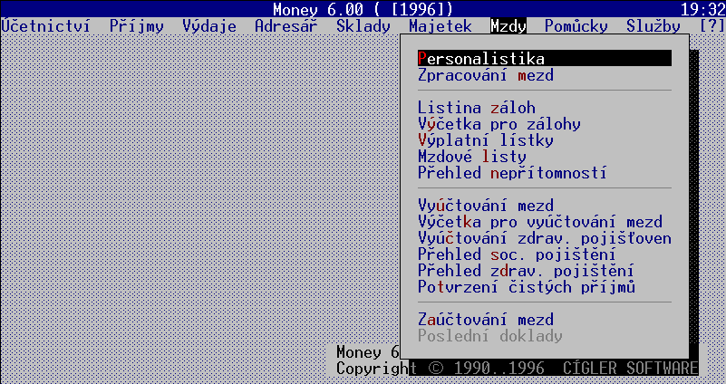
Program umožňuje tisk výplatních lístků, výplatních listin, mzdových listů atd. Volba Vyúčtování mezd je tisková sestava, která vám rozepíše mzdy jednotlivých zaměstnanců a provede informativní rekapitulaci celkových nákladů zaměstnavatele na mzdu. Volba Vyúčtování zdravotních pojišťoven provede rekapitulaci zdravotního pojištění dle jednotlivých zdravotních pojišťoven. Zcela nové sestavy, určené pro přehledy zdravotním pojišťovnám, správě sociálního zabezpečení a potvrzování čistého příjmu zaměstnanců posunují program na nutný standard. A konečně Zaúčtování mezd provede automatické vytvoření závazkových dokladů v menu Výdaje /Předpokládané výdaje.

Konfigurace mezd

Dříve než začnete zpracovávat personální a mzdovou agendu, je nutné si nakonfigurovat procenta pro výpočet zdravotního a sociálního pojištění zvlášť pro zaměstnavatele a zaměstnance. Toto vše si nastavíte v menu Služby/Konfigurace/Nastavení agendy/Mzdy: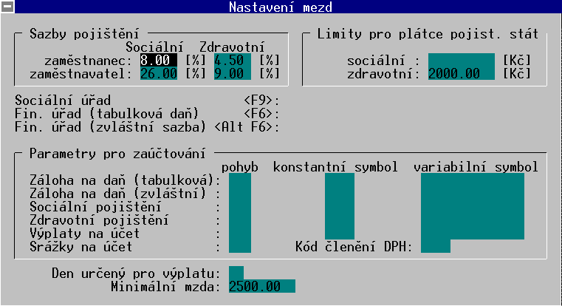
Dalšími položkami v konfiguraci mezd jsou Limity pro plátce pojistného stát. Zde si zadáte výši hrubé mzdy, ze které neodvádíte za zaměstnance pojištění (týká se pouze zvláštních případů např. studenti, tato funkce se aktivuje v kartě zaměstnance potvrzením přepínače plátce pojistného stát). Minimální mzda má zásadní funkci při navýšení základu zdravotního pojištění při neplaceném volnu a neomluvené absenci (bylo změněno novelou zákona o zdravotním pojištěním ze dne 1.5.1995). Poslední položkou je den určený pro výplatu, který se přenáší do tiskové sestavy Přehled o pojistném.
Stiskem klávesy <F4> vyvoláte daňovou tabulku, ze které se odvozuje záloha daň, kterou zaměstnanec zaplatí státu. Pokud budete mít pracovníka s vyšším zdanitelným základem, než zde uvedených 50.000,- Kč, máte možnost si klávesou <F3> vložit do daňové tabulky další položky. 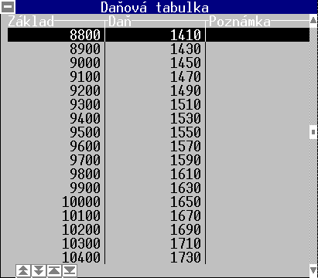
Klávesami <F6>, <Alt/F6> a <F9> si vyberete z adresáře karty konkrétních úřadů, kterým jsou určeny budoucí mzdové odvody. V adresních kartách je nutné pouze doplnit příslušné číslo bankovního účtu - bude se přenášet do příkazu k úhradě. V okně Parametry pro zaúčtování vyplníte, opět pouze jednou, údaje potřebné pro zaúčtování: pohyb, konstantní a variabilní symbol jednotlivých odvodů a také zdánlivě nesouvisející kód členění DPH (z instalačního číselníku kód 300-neovl. DPH). Takto nastavená konfigurace Vám ušetří při měsíčním zaúčtování spoustu času a práce, neboť nastavené položky se budou do vytvářených dokladů přenášet automaticky.
Vzdáleně s konfigurací mezd souvisí ještě Seznam zdravotních pojišťoven, který se dodává částečně naplněný (u pojišťoven nejsou zadána čísla účtů). Je to proto, že v jednotlivých regionech mají pojišťovny různá čísla účtů. Musíte tedy u pojišťoven, které budete používat, čísla účtů doplnit. Doplníte je následujícím způsobem. V menu Účetnictví potvrdíte volbu Seznamy a vyberete Seznam zdravotních pojišťoven. Objeví se seznam zdravotních pojišťoven_, kde nastavíte kurzor na pojišťovnu, kterou chcete opravit. Stiskem klávesy <Enter> vyvoláte kartu zdravotní pojišťovny, ve které vyplníte položku účet a klávesou <F2> změnu uložíte.

Personalistika

Nabídka Personalistika slouží k vedení personální agendy. Z personalistiky bere program podklady pro výpočet mezd jednotlivých zaměstnanců.
Po potvrzení nabídky Personalistika klávesou <Enter> se zobrazí filtr, který umožňuje výběr určité skupiny zaměstnanců do prohlížecího okna. 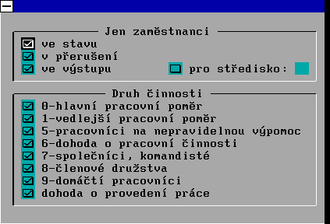
Ve filtru můžete omezit množinu zaměstnanců, se kterými právě budete pracovat. Po stisku klávesy <F2> nabídne program Seznam zaměstnanců: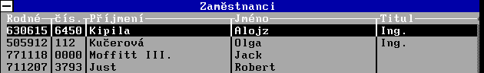
Pokud ještě nemáte zadaného žádného zaměstnance nebo filtru nevyhověl žádný ze zadaných, je toto okno prázdné. Jinak je zde zobrazen seznam všech záznamů. Ovládání seznamu je shodné s ostatními seznamy. Kromě běžného pohybu v prohlížecím okně máte k dispozici tyto funkce (klávesy):
Esc konec práce s prohlížecím oknem
Enter vyvolání vybrané karty zaměstnance, např. pro opravy, prohlížení
F3 zařazení nové karty zaměstnance do seznamu
F4 oprava karty zaměstnance (totéž jako <Enter>)
F8 zrušení karty zaměstnance označené kurzorem
Prohlížení, oprava nebo zadání nové karty zaměstnance
Kartu záznamu zaměstnance vyvoláte stiskem klávesy <Enter> nebo pomocí klávesy <F4> nebo také dvojnásobným stiskem levého tlačítka myši na vybraném záznamu v prohlížecím okně. Karta obsahuje veškeré informace o pracovníkovi (jméno, bydliště, rodné číslo, mzdu apod.). 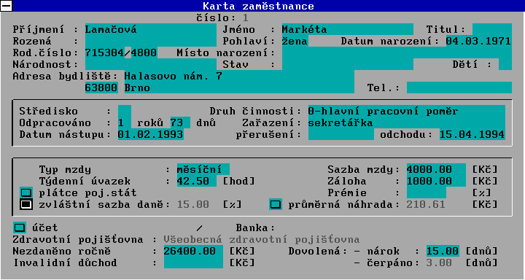
V kartě můžete využít tyto klávesy:
Esc zpět beze změn
F2 ulož kartu
F4 výběr banky ze seznamu
F5 práce se seznamem rodinných příslušníků
F6 výběr zdravotní pojišťovny ze seznamu
F7 vyvolání seznamu nepřítomností
F8 vyvolání seznamu srážek
F10 tisk personální karty zaměstnance
Do položek Titul, Jméno, Příjmení a Rozená (dřívější příjmení) zadáte jméno pracovníka. Položka Titul je maximálně na 15 znaků, položky Jméno, Příjmení a Rozená jsou na 20 znaků. Pokud je text delší než prostor pro zobrazení v kartě, je zobrazována na pravé nebo levé straně položky šipka, která znamená, že text ještě dále pokračuje tímto směrem. Následuje položka pohlaví, do které není možno zapisovat text, ale pouze klávesou <Mezerník> lze vybrat muž nebo žena. Toto slouží jako podklad pro výpočet rodného čísla z data narození. Do položky Datum narození zadáte datum a program sám spočítá první část rodného čísla (před lomítkem). Do položky Rodné číslo musíte zadat koncové čtyřčíslí rodného čísla pracovníka. Tuto položku je nutno zadat, jinak Vám program nepovolí vyplněnou kartu uložit. Program však neprovádí kontrolu na správnost, takže stačí zadat alespoň část týkající se data narození a za lomítko nuly. Následující položky Místo narození, Národnost, Stav, Dětí, Adresa bydliště ,Tel. jsou informativní položky určené pouze k vaší evidenci, Středisko, Zařazení, Nástup, Odpracováno roků a dnů, Přerušení a Odchod jsou opět informativní položky s tím, že pokud zadáte datum nástupu, program ihned spočítá jak dlouho je u vás pracovník zaměstnán. Tento údaj je aktualizován vždy při prohlížení karty zaměstnance. Druh činnosti si vyberete stiskem kláves <Ctrl/Enter> v příslušném okně. Výběr má zásadní vliv na formulář Přehled o pojistném, a při výběru dohody o provedení práce na výpočet pojistného.
Následuje okno, kterým zadáte údaje týkající se tvorby mzdy. Přepínač Typ mzdy má vliv na sazbu mzdy, zálohu je třeba vyplnit pro účel sestavy listina záloh. Týdenní úvazek je nezbytně nutný pro výpočet náhrad. U úkolové mzdy zadejte pouze zálohu, kterou zaměstnanec požaduje a úvazek, mzda se v tomto případě tvoří ručně ve zpracování mezd. Plátce pojistného stát je přepínač, kterým aktivujete snižování základu zdravotního pojištění o částku uvedenou v konfiguraci. Zvláštní sazba daně je přepínač ovlivňující výpočet daně z příjmu sazbou, kterou si zde uvedete. V případě základu vyššího než 5.000,-Kč za rok (kdy již nelze použít zvláštní sazbu) je potřebné daň v kartě mzdy vypočítat ručně např. pomocí kláves <Alt/C> - kalkulátor.
Samostatnou funkcí je průměrná náhrada. Program počítá průměrnou náhradu vždy při vytvoření a uložení mzdy na konci kalendářního čtvrtletí (březen, červen, září, prosinec) tak, že sečte mzdu poskytnutou pracovníkovi v souvislosti s výkonem práce za poslední tři měsíce a podělí počtem odpracovaných dnů nebo hodin v daném čtvrtletí. Zaměstnanci s měsíční a úkolovou mzdou se počítá náhrada denní, zaměstnanci s hodinovou mzdou se počítá náhrada hodinová. Mzda poskytnutá v souvislosti s výkonem práce je součet částek v kartě zpracování mzdy v položkách Odpracováno, přesčas, svátky, prémie, jiné za, přičemž položky karty tvořené z náhrady (např. dovolená, svátky...) výpočet nové náhrady neovlivňují. U hodinové náhrady se mzda poskytnutá v souvislosti s výkonem práce podělí počtem odpracovaných hodin, což je součet položek: Odpracováno, přesčas a svátky. V případě denní náhrady jsou dva možné postupy výpočtu:
uprvní je uplatněn tehdy, jsou-li poskytnuty náhrady za svátky, dovolenou a paragraf. V tomto případě se úměrně snižuje základní mzda a výpočet náhrady se provede dělením mzdy poskytnuté v souvislosti s výkonem práce a počtem skutečně odpracovaných dnů.
uve druhém případě se výše uvedené náhrady neposkytují, základní mzda zůstává nesnížena (paušální sazba). Pak je průměrná náhrada podíl mzdy poskytnuté v souvislosti s výkonem práce a počtem pracovních dnů snížených o Nemoc, Nepl. volno a Neoml. absenci.
Pokud vám uvedený způsob nevyhovuje můžete výši náhrady doplnit sami a nechávejte přepínač zapnutý - program vaši náhradu nepřepíše.
Pokud váš zaměstnanec požaduje zasílání celé mzdy včetně zálohy na účet (např. Sporožiro apod.), použijte přepínač Platba na účet, který ovládáte klávesou <Mezerník>. Dojde ke zpřístupnění položek Účet a Banka, do kterých zadáte číslo účtu zaměstnance a banku, kam máte mzdu zasílat. Pro zrychlení práce můžete použít klávesu <F4>, po jejímž stisku se vám nabídne seznam bank včetně směrových kódů, a klávesou <Enter> vyberete požadovanou banku. V sestavě Vyúčtování mezd vás pak program upozorní, že máte mzdu pracovníka převést na tento účet. Pokud chce pracovník zasílat na účet pouze část mzdy, proveďte to pomocí volby Srážky, která se aktivuje klávesou <F8> a je popsána dále.
Následují dvě položky jsou určeny pro zadání ročních nezdanitelných částek. Tyto zadáte v roční úhrnné částce a program při zpracování měsíční mzdy odečítá alikvotní část ze mzdy. První položkou je Nezdaněno ročně a druhou Invalidní důchod, pokud jej zaměstnanec pobírá. Dále zadáte do položky Dovolená počet dní, na který má pracovník nárok a do položky Čerpáno počet dní, které již vyčerpal, než jste ho zařadili do personální evidence. Zadávání dovolené je popsáno níže. Nezapomeňte pomocí klávesy <F6> zadat zdravotní pojišťovnu, u které je pracovník pojištěn. Pokud pracovníkovi nepřiřadíte žádnou zdravotní pojišťovnu, program odvod jeho zdravotního pojištění neuvede do žádného účetního dokladu.
Pro uložení zadané karty slouží klávesa <F2>. Pokud kartu uložit nechcete, stačí stisknout klávesu <Esc>.
Pro zrušení karty zaměstnance slouží klávesa <F8>. Při zrušení zaměstnance je nutné si uvědomit, že se tím znepřístupní některé jeho mzdové údaje.

Tipy a triky:

Pokud chcete zjistit některé mzdové údaje o zrušeném zaměstnanci, musíte jej zadat znovu (především jeho rodné číslo, které musí být zadáno tak, jak bylo zadáno předtím). Po opětném zadání zaměstnance jsou zpřístupněny všechny jeho mzdové údaje.

Děti zaměstnance

Pokud má zaměstnanec děti, které s ním žijí ve společné domácnosti a jsou jím vyživovány (tzn. zaměstnanec uplatňuje odpočet od základu daně), je možné je zadat po stisku klávesy <F5> Rodinní příslušníci. Zobrazí se okno se seznamem rodinných příslušníků zaměstnance.
Pokud jste ještě nezadali zaměstnanci rodinného příslušníka, je okno se seznamem prázdné. Jinak je zde zobrazen seznam všech zadaných rodinných příslušníků. V okně je zobrazeno u dítěte jeho rodné číslo, příjmení, jméno a vztah k pracovníkovi.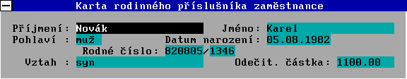
Po stisku klávesy <F3> je možné zadat nového rodinného příslušníka do karty Karta rodinného příslušníka zaměstnance. Pokud chcete opravit některé údaje, je to možné po výběru požadovaného rodinného příslušníka pomocí kláves pro ovládání kurzoru a stisku klávesy <Enter> nebo <F4>. Ke zrušení slouží klávesa <F8>.
Při zadávání nového dítěte nebo provádění opravy se zobrazí okno s kartou rodinného příslušníka. Je nutné vyplnit položky Jméno, Příjmení a především Odečitatelná částka (zadává se měsíční odpočet). Položky Rodné číslo, Datum narození a Vztah je možné zadat, ale není to podmínkou pro správnou funkci programu. Přepínač Pohlaví je možné přepnout klávesou <Mezera>. Pro uložení zadané karty slouží klávesa <F2>. Pokud kartu uložit nechcete, stačí stisknout klávesu <Esc>.

Nepřítomnost zaměstnance

Program umožňuje plánovat a sledovat nepřítomnost zaměstnance. Po stisku klávesy <F7> se zobrazí okno se seznamem Nepřítomností zaměstnance.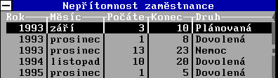
Pokud jste ještě nezadali zaměstnanci nepřítomnost, je toto okno prázdné. Jinak je zde zobrazen seznam všech doposud zadaných nepřítomností. V okně je zobrazen rok, měsíc, den počátku a konce nepřítomnosti a její druh. Program umožňuje zadání pěti druhů nepřítomnosti - plánovaná dovolená (naplánovaná a zatím ještě nečerpaná), dovolená (již vyčerpaná), neplacené volno, nemoc a neoml. absence. Po stisku klávesy <F3> je možné zadat novou nepřítomnost do karty nepřítomnosti zaměstnance.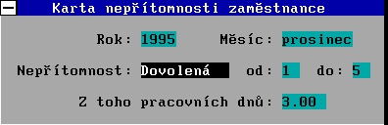
Pokud chcete opravit již zadané údaje, je to možné po výběru požadované karty pomocí kláves pro ovládání kurzoru a stisku klávesy <Enter> nebo <F4>. Ke zrušení slouží klávesa <F8>.
Při zadávání nové nepřítomnosti nebo provádění opravy, se zobrazí okno Nepřítomnost zaměstnance_. V kartě pro informaci je zobrazeno jméno zaměstnance a jeho rodné číslo. V položce Rok program nabízí aktuální rok. Zapsáním jiného roku dojde k přepsání tohoto údaje. V přepínači Měsíc je nabízen aktuální měsíc. Do položky Od se zadá den nástupu a do položky Do se zadá den ukončení dovolené. Pro uložení zadané karty slouží klávesa <F2>. Pokud kartu uložit nechcete, stačí stisknout klávesu <Esc>.

Srážky

Personální karta umožňuje vložit srážky, které požaduje zaměstnanec. Po stisku klávesy <F8> je zobrazen seznam srážek.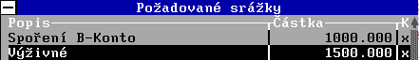
Jeho ovládání je obdobné s ostatními seznamy. Nová srážky se vkládá po stisku klávesy <F3>, opravuje se stiskem klávesy <F4> a je možné ji vymazat stiskem klávesy <F8>. Karta srážky vypadá takto: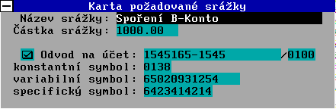

Zpracování mezd

Nabídka Zpracování mezd slouží k vytvoření nové mzdové karty zaměstnance pro požadovaný měsíc a k pozdějším opravám této karty. Zadáním potřebných údajů do karty provádí program ihned přepočty a tím je vidět konkrétní platové údaje pro vybraného pracovníka za daný měsíc. Po potvrzení nabídky Zpracování mezd klávesou <Enter> se zobrazí filtr, který umožňuje výběr určité skupiny zaměstnanců do prohlížecího okna.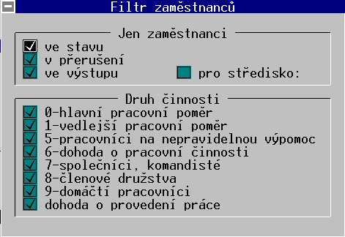
Uložením filtru se zobrazí okno se seznamem vybraných zaměstnanců - Mzdy zaměstnanců. Zde je zobrazeno jméno a rodné číslo zaměstnance. Nastavíte kurzor na zaměstnance, kterému chcete vytvořit mzdu pro další měsíc nebo opravit stávající a po stisku klávesy <Enter> se vám objeví seznam již vytvořených mezd. Ovládání seznamu je shodné se všemi ostatními seznamy. V okně je zobrazen rok, měsíc, datum, čistá mzda, záloha a vyúčtování.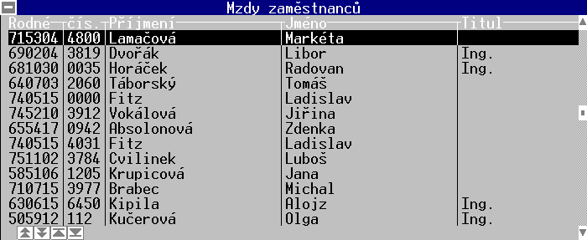
Po stisku klávesy <F3> lze zadat novou mzdovou kartu zaměstnance (vytvořit mzdu pro uplynulý měsíc). Pokud chcete opravit některé údaje, provedete to výběrem požadované mzdové karty pomocí kláves pro ovládání kurzoru a stiskem klávesy <Enter> nebo <F4>. Ke zrušení slouží klávesa <F8>. Po stisku klávesy <F9> lze nastavit, jakým způsobem mají být údaje v seznamu setříděny. Pokud je nastaven druh setřídění, stiskem klávesy <F7> zadáte hledaný údaj nebo je možné jej přímo napsat. Vyhledání se provede stiskem klávesy <Enter>.
Při zadávání nové mzdové karty nebo provádění opravy, se zobrazí okno se mzdovou kartou.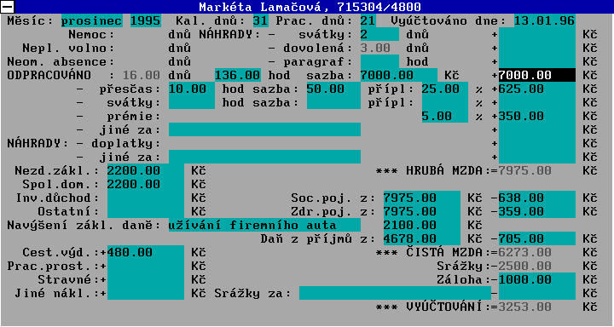
V prvním řádku karty je zobrazeno jméno a rodné číslo zaměstnance. Měsíc a rok pro který je mzda vypočítána, počet kalendářních a pracovních dnů a datum vyúčtování je na řádku druhém. Při vytváření nové karty se její obsah mění v závislosti na zadaných údajích v kartě zaměstnance. Program si automaticky z diáře nastaví počet pracovních dní v měsíci a počet svátků. Počet dnů nepřítomnosti (Nemoc, Nepl. volno, Neom. absence, dovolená) se přenáší z evidence nepřítomnosti - F7 (viz Personalistika). V případě, že zaměstnanec má nastavenu měsíční nebo hodinovou mzdu a v kartě zaměstnance (viz personalistika) je uvedena měsíční nebo hodinová sazba, je již proveden výpočet jednotlivých pojištění, částky pro zdanění apod. Při jakékoliv změně údajů ve mzdové kartě je ihned prováděn přepočet.

Položky mzdové karty:

uMěsíc - měsíc, pro který se bude zpracovávat mzda. Program automaticky nabízí minulý měsíc, ale je možné jej změnit.
uKalendářních dnů - počet dnů v měsíci.
uPracovních dnů - počet pracovních dnů v měsíci.
uNemoc - počet dní (u hodinové mzdy také ve dnech), které byl pracovník nemocen (nepobírá mzdu, je placen sociálním úřadem). Evidence se provádí pomocí klávesy <F7> Nepřítomnost.
uNeplacené volno - počet dní neplaceného volna (ve dnech). Evidence opět klávesou <F7>-Nepřítomnost. V případě zavedení Neplaceného volna program zvýší základ pro výpočet zdravotního pojištění o poměrnou část minimální mzdy z konfigurace.
uNeomluvená absence - informační položka, pro výpočet mzdy stejný význam jako neplacené volno a evidence opět viz evidence Nepřítomnosti. Program v případě navedení Neomluvené absence zvýší základ pro výpočet zdravotního pojištění o poměrnou část minimální mzdy, uvedené v konfiguraci.

NÁHRADY:

u Svátky - počet svátků v měsíci, program si sám doplní z kalendáře v diáři, který je součástí programu (viz Pomůcky). V programu jsou nastaveny svátky platné pro rok 1995. Pokud dojde ke změně, máte možnost si v diáři svátek doplnit případně zrušit. V pravé části je pole pro náhradu za svátky, která se automaticky doplní. V případě měsíční paušální mzdy si náhradu můžete ručně vynulovat.
uDovolená - počet dní dovolené, kterou pracovník vyčerpal v měsíci, pro který mzdu zpracováváte. Pokud chcete čerpání dovolené evidovat, musíte ji zadat pomocí klávesy <F7>-Nepřítomnost. V pravé části je pole pro náhradu za dovolenou, které se automaticky doplní. Opět pokud chcete použít měsíční paušál náhradu ručně vynulujte.
uParagraf - počet hodin proplacené nepřítomnosti zaměstnance. Program vypočte a uvede do položky náhradu, pokud má zaměstnanec paušální mzdu je možné náhradu ručně vynulovat.

ODPRACOVÁNO:

uOdpracováno: - zde jsou postupně uvedeny odpracované dny a hodiny, sazba mzdy (u měsíční v Kč za měsíc, u hodinové v Kč za hodinu) a základní mzda vycházející ze sazby mzdy a odpracované doby.
uPřesčas - uvede se celkový počet hodin odpracovaných přesčas, dále sazba za hodinu práce přesčas a procentní příplatek k této sazbě.
uSvátky - uvede se celkový počet hodin odpracovaných ve svátcích, dále sazba za hodinu práce ve svátek a procentní příplatek k této sazbě.
uPrémie - zadáte požadovanou výši prémie v procentech, případně přímo v Kč.
uJiné za - volná položka pro navedení jakékoliv částky, která zvyšuje hrubou mzdu a má vliv na výpočet náhrad.

NÁHRADY:

u Doplatky - volná položka pro vyplacení doplatků minulých období. Částka neovlivňuje výpočet náhrad.
uJiné za - volná položka pro navedení jakékoliv částky, která zvyšuje hrubou mzdu a neovlivňuje výpočet náhrad.

ČÁSTKY ODEČITATELNÉ OD ZÁKLADU DANĚ:

uNezd. zákl. - měsíční částka, program ji přepočítává z personální karty.
uSpol. domácnost - měsíční částka odečitatelná na osoby ve společné domácnosti (děti a pod.). Program ji přepočítává z personalistiky -evidence rodinných příslušníků.
uInvalidní důchod - měsíční částka, program ji přepočítává z personální karty.
uOstatní - volná položka pro jakékoliv další odečitatelné částky.
uSociální pojištění - v levé části hodnota, ze které se pojištění počítá, v pravé vypočítaná hodnota pojištění, která se strhává zaměstnanci.
uZdravotní pojištění - v levé části hodnota, ze které se pojištění počítá, v pravé vypočítaná hodnota pojištění, která se strhává zaměstnanci.
uNavýšení základu daně - položka pro navýšení základu daně, která se však pracovníkovi nevyplácí. Je určena např. pro zvýšení základu daně z důvodu poskytnutí služebního vozidla pracovníkovi na soukromé cesty.
uZáloha na daň - v levé části hodnota základu, v pravé vypočítaná záloha na daň, která se strhává zaměstnanci.
uČistá mzda - nepřístupná položka.
uCestovní výdaje, Pracovní prostředky, Stravné a Jiné náklady - náhrady zaměstnanci, ze kterých se neplatí daň ani sociální a zdravotní pojištění.
uSrážky - srážky požadované zaměstnancem (např. spoření, splátky půjček a pod.). Zadávají se v personalistice v kartě zaměstnance klávesou <F8>.
uZáloha - záloha požadovaná zaměstnancem. Výše zálohy se zadává v personalistice v kartě zaměstnance.
uSrážky za - položka určená pro uplatnění jednorázových srážek.
uVyúčtování - mzda k výplatě.
Pro uložení zadané mzdové karty slouží klávesa <F2>. Pokud kartu uložit nechcete, stačí stisknout klávesu <Esc>.

Tiskové sestavy pro zpracování mezd

Program umožňuje tisk výplatních lístků, výplatní listiny, mzdových listů a přehledu dovolených. Většinu tisků můžete omezit následujícím filtrem: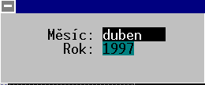

Listina záloh

Po potvrzení této nabídky je zobrazeno okno se dvěma položkami. V přepínači Měsíc je nabízen měsíc (pro který provádíte tisk výplatních lístků) přecházející aktuálnímu měsíci. Tento přepínač je možné přepínat několika způsoby. Cyklicky pomocí klávesy <Mezera>, stiskem počátečního písmene měsíce (pokud na stisknuté písmeno existuje více měsíců, je možné opakovaným stiskem je cyklicky vybírat), stiskem kombinace kláves <Ctrl/Enter>, kdy se zobrazí seznam pro výběr. V položce Rok program nabízí aktuální rok. Zapsáním jiného roku dojde k přepsání tohoto údaje. Pro uložení zobrazených údajů slouží klávesa <F2>. Pokud tisknout nechcete, stačí stisknout klávesu <Esc>. Po stisku klávesy <F2> se zobrazí okno Výstupní zařízení, které Vám nabízí kam chcete tisknout. Výsledkem jsou podklady pro vyplacení záloh.

Výčetka pro zálohy

Vytiskne výčetku pro zálohy pro jednotlivé pracovníky a sumární součet pro vyzvednutí peněz v bance.

Výplatní lístky

Po potvrzení této nabídky je zobrazeno okno se dvěma položkami. V přepínači Měsíc je nabízen měsíc (pro který provádíte tisk výplatních lístků) předcházející aktuálnímu měsíci. V položce Rok program nabízí aktuální rok. Zapsáním jiného roku dojde k přepsání tohoto údaje. Pro uložení zobrazených údajů slouží klávesa <F2>. Pokud tisknout nechcete, stačí stisknout klávesu <Esc>.
Po uložení klávesou <F2> se zobrazí okno se seznamem všech zaměstnanců. Ovládání seznamu je shodné se všemi ostatními seznamy. Pomocí klávesy <F9> je možné nastavit způsob třídění. Po stisku klávesy <Enter> je vytištěn výplatní lístek pro vybraného zaměstnance. Pokud chcete tisk pro více zaměstnanců najednou, je možné si je označit pomocí klávesy <Ins>. Po stisku klávesy <Enter> vytisknete výplatní lístky pro takto označenou skupinu zaměstnanců.
Výplatní lístek obsahuje jméno a rodné číslo zaměstnance, měsíc a rok pro který tento lístek platí, počet odpracovaných hodin a sazbu. Dále jsou zde uvedeny všechny údaje ze mzdové karty, které mají nenulovou hodnotu. Na závěr je údaj částka k výplatě.

Mzdové listy

Po potvrzení této nabídky se zobrazí okno se seznamem všech zaměstnanců, který obsahuje jméno a rodné číslo zaměstnance.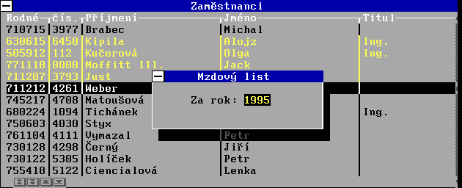
Pomocí klávesy <F9> je možné nastavit způsob třídění. Po stisku klávesy <Enter> je vytištěn mzdový list pro vybraného zaměstnance. Pokud chcete tisk pro více zaměstnanců najednou, je možné si je označit pomocí klávesy <Ins>. A po stisku klávesy <Enter> vytisknout mzdové listy pro takto označenou skupinu zaměstnanců. Po stisku klávesy <Enter> se zobrazí okno Mzdový list s položkou Za rok, kde program nabízí aktuální rok. Tento údaj je možné změnit. Tisk provedete stiskem klávesy <Enter>.
Mzdový list obsahuje osobní údaje pracovníka a rozpis mzdových položek za jednotlivé měsíce.

Přehled nepřítomnosti

Po potvrzení této nabídky je zobrazeno okno se dvěma položkami. V přepínači Měsíc je nabízen aktuální měsíc (pro který chcete vytisknout přehled nepřítomnosti). V položce Rok program nabízí aktuální rok.. Pro uložení zobrazených údajů slouží klávesa <F2>. Pokud tisknout nechcete, stačí stisknout klávesu <Esc>. Po uložení klávesou <F2> můžete tisknout.
Tisková sestava Přehled nepřítomnosti obsahuje jméno zaměstnance a přehlednou tabulku s jeho nepřítomnostmi. V přehledu jsou vytištěny i údaje o nepřítomnostech již zrušených zaměstnanců.

Vyúčtování mezd

Tato nabídka umožňuje tisk sestavy, která přehledně rozepíše vytvořené medy všech pracovníků pod sebou s celkovou rekapitulací Sociálního pojištění, Zdravotního pojištění, Záloh na daň, Nezdanitelných částek, Srážek, Záloh na mzdu a Vyúčtování, až po Celkové náklady zaměstnavatele na mzdu. Po potvrzení volby Zaúčtování mezd se zobrazí filtrační okno s několika položkami.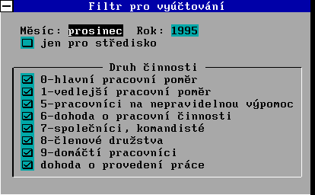
V přepínači Měsíc je nabízen aktuální měsíc. Tento přepínač je možné přepínat několika způsoby. Cyklicky pomocí klávesy <Mezera>, stiskem počátečního písmene měsíce (pokud na stisknuté písmeno existuje více měsíců, je možné opakovaným stiskem je cyklicky vybírat), stiskem kombinace kláves <Ctrl/Enter>, kdy se zobrazí seznam pro výběr. V položce Rok program nabízí aktuální rok. V položce středisko si stejným způsobem můžete vybrat sestavu pro konkrétní středisko. V okně Druh činnosti je možné vyfiltrovat pouze některé pracovníky.
Pro uložení a tisk zobrazených údajů slouží klávesa <F2>. Pokud tisknout nechcete, stačí stisknout klávesu <Esc>.

Výčetka pro vyúčtování mezd

Vytiskne výčetku pro pro vyúčtování mezd pro jednotlivé pracovníky a sumární součet pro vyzvednutí peněz v bance.

Vyúčtování zdravotních pojišťoven

Tato funkce provede rekapitulaci zdravotního pojištění dle jednotlivých zdravotních pojišťoven v členění na pojistné za zaměstnance, pojistné za zaměstnavatele a pojistné celkem. Program vychází z údajů ve mzdové kartě a zaměstnance přiřadí ke zdravotní pojišťovně uvedené v personální kartě.

Přehled o pojistném

Přehled vyměřovacích základů pro Správu sociálního zabezpečení obdržíte potvrzením nabídky Přehled o pojistném. Objeví se před vámi filtr umožňující výběr měsíce a roku. Sestava má některé položky určeny k doplnění, program sám nedokáže z karet vytvořených mezd zjistit např. ženy na mateřské dovolené apod. Je nutno sestavu doplnit a klávesou <F2> vytisknout. 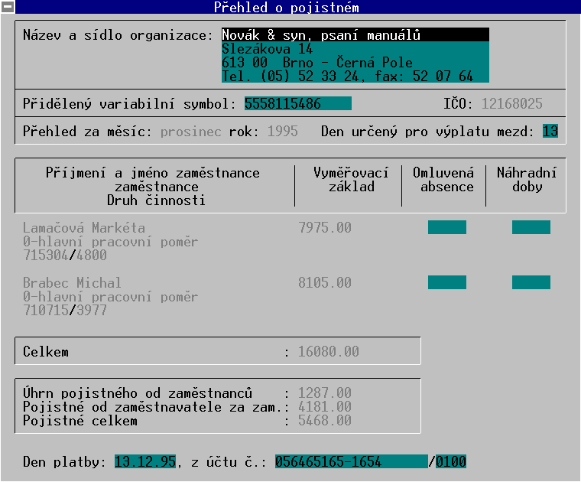

Přehled pro zdrav. pojišťovny

Přehled pro zdravotní pojišťovny tiskne rekapitulaci jednotlivých zdravotních pojišťoven se soupisem zaměstnanců, vyměřovacích základů a pojistného. Nutno upozornit, že program zatřiďuje zaměstnance k zdravotním pojišťovnám dle nastavení v kartě personalistiky v okamžiku tisku této sestavy.

Přehled čistých příjmů

Sestava určená pro nový systém sociálního zabezpečení. Poskytne vám potvrzení o výši čistého příjmu Vašich zaměstnanců. Ve filtru si vyberete zaměstnance a období, tiskovou sestavu následně klávesou <F2> vytisknete.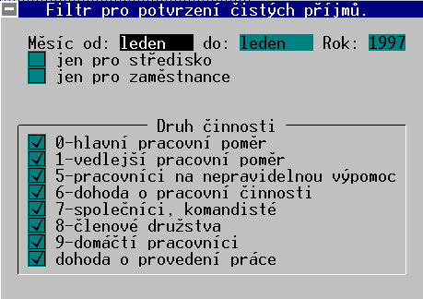

Zaúčtování mezd

Tato funkce v programu MONEY umožňuje automatickou tvorbu závazkových dokladů v menu Výdaje/Předpokládané výdaje. Po potvrzení volby Zaúčtování mezd se objeví okénko pro výběr mzdy, která má být zaúčtována do závazkových dokladů. Po potvrzení výběru program sám, zcela automaticky, vytvoří doklady v číselné řadě výdajů bez faktury a nabídne je uživateli ke kontrole a doplnění potřebných údajů mezi něž patří:
uadresa - je nutné využít adresář, aby program mohl dosadit číslo bankovního účtu do příkazu k úhradě.

upopis

upřijatý doklad - zde je nutno zadat variabilní symbol platby
ukonstantní symbol
udata vystavení a splatnosti
uv položce pohyb a případně činnost
Program vytvoří doklady pro následující platby: sociální pojištění, pojistné pro jednotlivé zdravotní pojišťovny, zálohy na daň (tabulková sazba i zvláštní sazba), výplaty na účet a srážky. Uživatel po ukončení této práce může již v menu Výdaje/Příkaz k úhradě vytisknout příkaz k úhradě na jednotlivé platby a po obdržení výpisu z bankovního účtu zlikvidovat závazky v likvidaci faktur.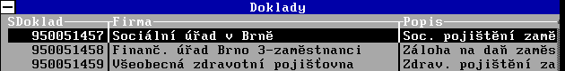

Poslední doklady

Volba slouží ke kontrole a opravám naposled zaúčtovaných dokladů z mezd a zaúčtovaných leasingových splátek. Práce s ní je stejná jako s jakoukoliv jinou nabídkou pro práci s účetními doklady. Je podrobně popsána v odstavci Poslední Doklady v kapitole Majetek.

_Popis a příklady v následujících odstavcích se vztahují k české verzi programu. Odlišnosti slovenské verze naleznete v nabídce Nápověda/Dodatky k manuálu.
_Zmiňujeme se o tomto seznamu zde, protože je nutno jej vyplnit ještě před tím, než začnete zadávat karty zaměstnanců.
_Při zpracování mezd je potom možné zadanou nepřítomnost opravit nebo zadat novou. Přehled je možné si vytisknout pomocí nabídky "Přehled dovolených".

